实验十六 探究变压器原、副线圈电压与匝数的关系
学习目标 1.通过实验探究变压器原、副线圈电压与匝数的关系,体会控制变量法。 2.会处理实验数据,了解实验误差的来源。
原理与器材 | 实验操作 | 注意事项
1.实验原理  (1)实验电路图(如图所示):  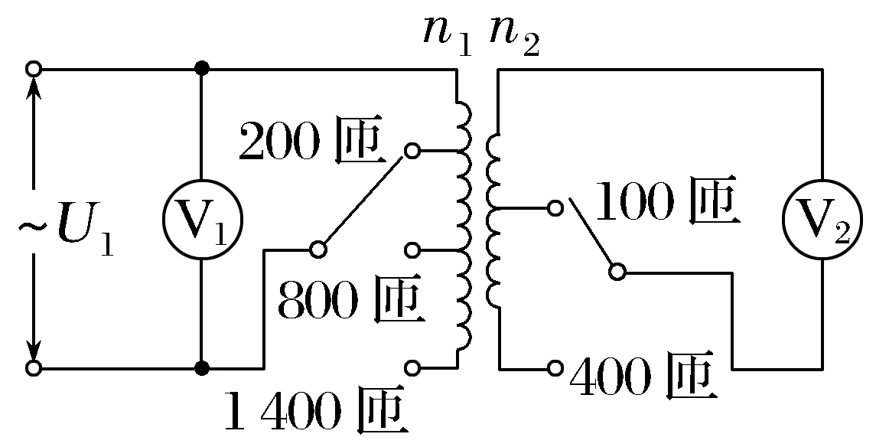  (2)实验方法采用控制变量法  ①n₁、U₁一定,研究n₂和U₂的关系。  ②n₂、U₁一定,研究n₁和U₂的关系。  2.实验器材  学生电源(低压交流电源,小于12 V)1个、可拆变压器1个、多用电表1个、导线若干。 | 1.保持原线圈的匝数n₁和电压U₁不变,改变副线圈的匝数n₂,研究n₂对副线圈电压U₂的影响。  (1)估计被测电压的大致范围,选择多用电表交流电压挡适当量程,若不知道被测电压的大致范围,则应选择交流电压挡的最大量程进行测量。  (2)组装可拆变压器:把两个线圈穿在铁芯上,闭合铁芯,用交流电压挡测量输入、输出电压。  2.保持副线圈的匝数n₂和原线圈两端的电压U₁不变,研究原线圈的匝数对副线圈电压的影响,重复(1)中步骤。 | 1.在改变学生电源电压、线圈匝数前均要先断开电源开关,再进行操作。  2.为了保证人身安全,学生电源的电压不能超过12 V,通电时不能用手接触裸露的导线和接线柱。  3.为了保证多用电表的安全,使用交流电压挡测电压时,先用最大量程挡试测,大致确定被测电压后再选用适当的挡位进行测量。
实验数据:由实验数据分析变压器原、副线圈两端电压U₁、U₂之比与原、副线圈的匝数n₁、n₂之比的关系。
实验结论:原、副线圈的电压之比等于原、副线圈的匝数之比。
例1 物理兴趣小组用可拆变压器“探究变压器原、副线圈电压与匝数的关系”。可拆变压器如图甲、乙所示。
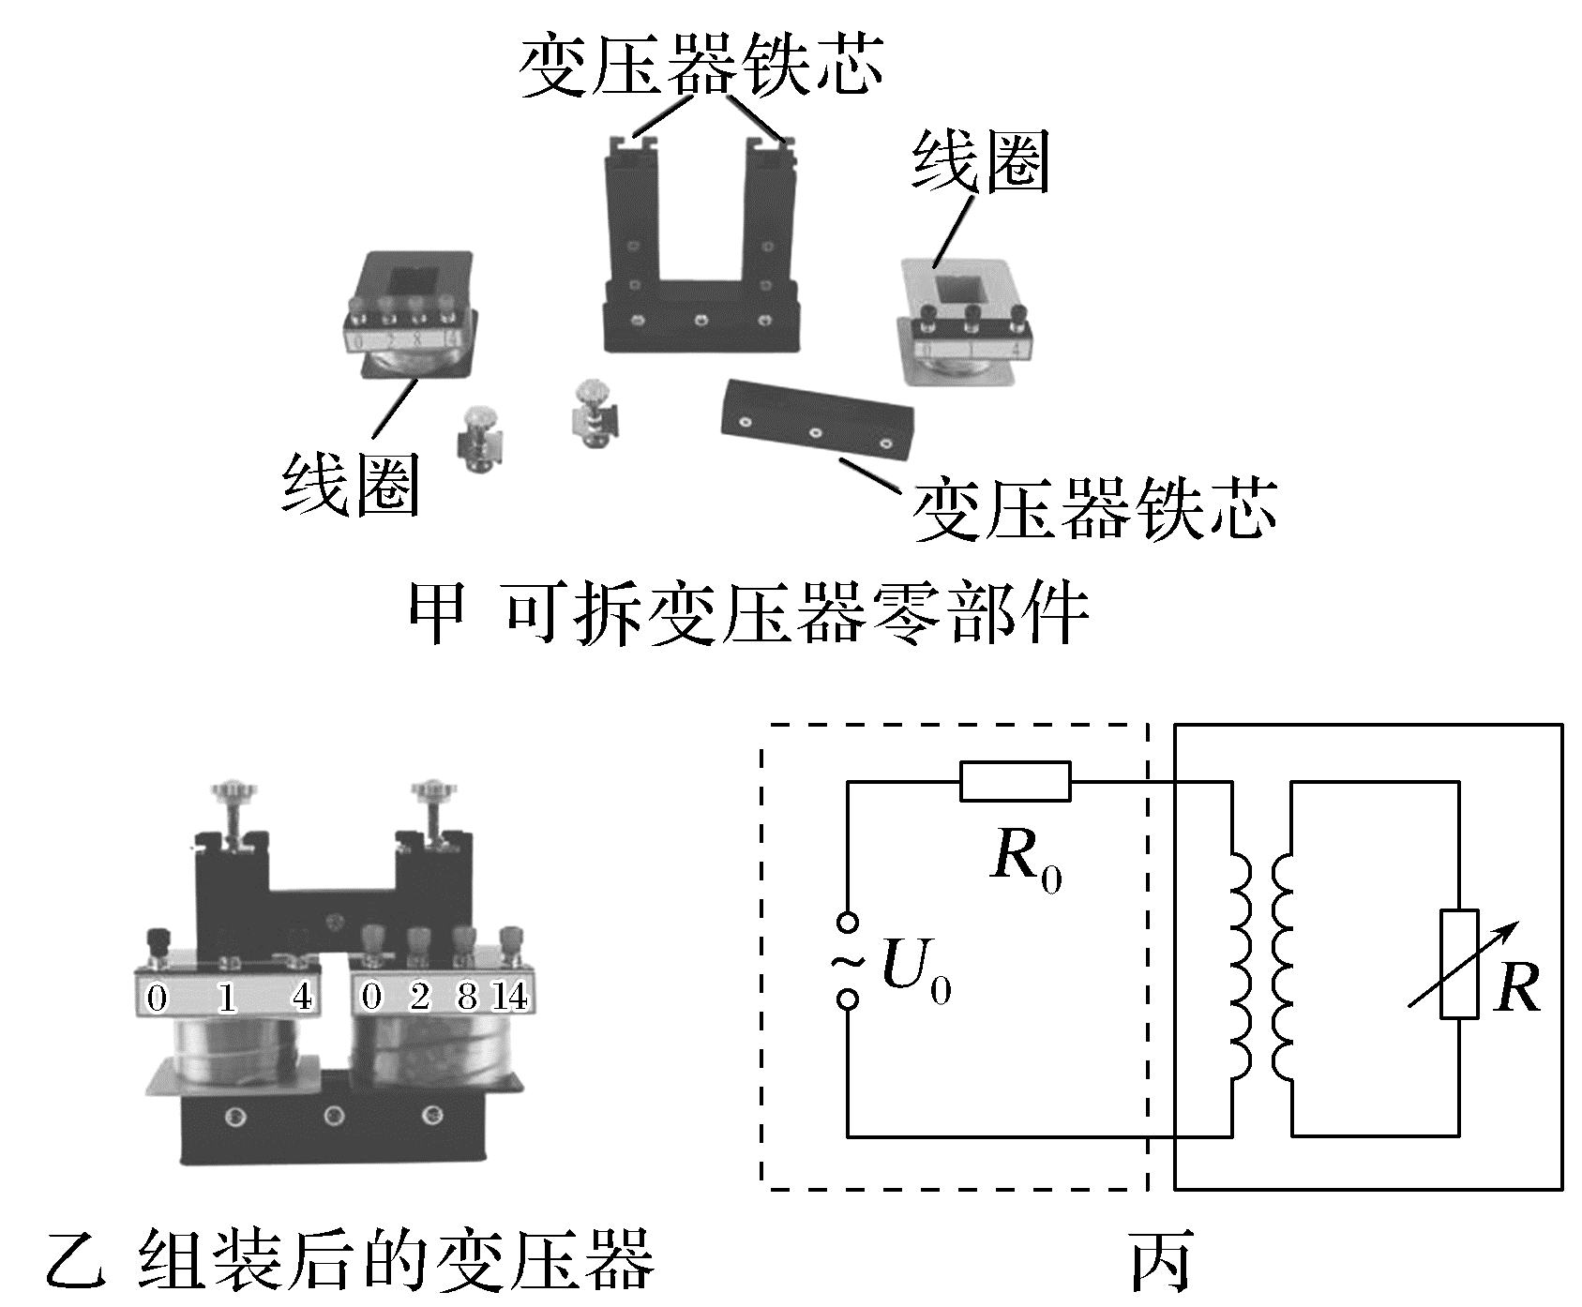
(1)为实现探究目的,保持原线圈输入的电压一定,通过改变原、副线圈匝数,测量副线圈上的电压。这个探究过程采用的科学探究方法是 。
A.等效法 B.理想模型法
C.控制变量法 D.演绎法
(2)变压器原、副线圈匝数分别选择n₁=800匝、n₂=400匝,原线圈与10 V正弦式交流电源相连,用理想电压表测得输出电压U₂=2.5 V,输出电压测量值明显小于理论值,造成这种现象的主要原因是 (填正确选项前的标号)。
A.副线圈匝数n₂略少于400匝
B.变压器存在电磁辐射
C.原、副线圈存在电流热效应
D.两块变压器铁芯没有组装在一起
(3)等效法、理想模型法是重要的物理学方法,合理采用物理学方法会让问题变得简单,这体现了物理学科“化繁为简”之美。图丙为某电学仪器原理图,变压器原、副线圈的匝数分别为n₁、n₂。若将右侧实线框内的电路等效为一个电阻,可利用闭合电路的规律解决如下极值问题:在交流电源的电压有效值U₀不变的情况下,调节可变电阻R,当R= 时(用n₁、n₂、R₀表示),R获得的功率最大。
答案 (1)C (2)D (3)${\left(\frac{n_{2}}{n_{1}}\right)}^{2}$R₀
解析 (1)为实现探究目的,保持原线圈输入的电压一定,通过改变原、副线圈匝数,测量副线圈上的电压。这个探究过程采用的科学探究方法是控制变量法,故选C。
(2)根据理想变压器原、副线圈电压与线圈匝数的关系$\frac{U_{1}}{U_{2}}$=$\frac{n_{1}}{n_{2}}$,副线圈匝数n₂略少于400匝,可知副线圈电压应略小于5 V,不会明显小于理论值,A错误;变压器存在电磁辐射,辐射电磁波,放出能量,但辐射能量较少,输出电压测量值不会明显小于理论值,B错误;原、副线圈存在电流热效应,副线圈电压将小于5 V,不会明显小于理论值,C错误;两块变压器铁芯没有组装在一起,会出现漏磁,副线圈电压将明显小于理论值,D正确。
(3)根据变压器原理可得$\frac{U_{1}}{U_{2}}$=$\frac{n_{1}}{n_{2}}$,$\frac{I_{1}}{I_{2}}$=$\frac{n_{2}}{n_{1}}$,根据欧姆定律R=$\frac{U_{2}}{I_{2}}$,则副线圈的等效电阻为R'=$\frac{U_{1}}{I_{1}}$=${\left(\frac{n_{1}}{n_{2}}\right)}^{2}$R
将U₀等效为电源电动势,R₀等效为电源内阻,R'等效为外电阻,当R获得的功率最大时,则有R₀=R',解得R=${\left(\frac{n_{2}}{n_{1}}\right)}^{2}$R₀。
例2 有一个教学用的可拆变压器,其铁芯粗细一致,如图甲所示。它有两个外观基本相同的线圈A、B(内部导线电阻率、横截面积相同),线圈外部还可以再绕线圈。
(1)某同学用多用电表的“×1”电阻挡先后测量了A、B线圈的电阻值,指针分别对应图乙中的a、b位置,则A线圈的电阻为 Ω,由此可推断 (选填“A”或“B”)线圈的匝数较多。
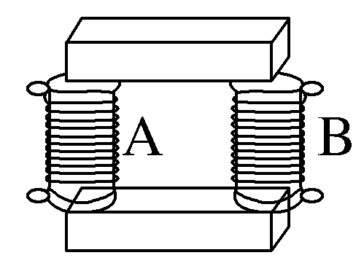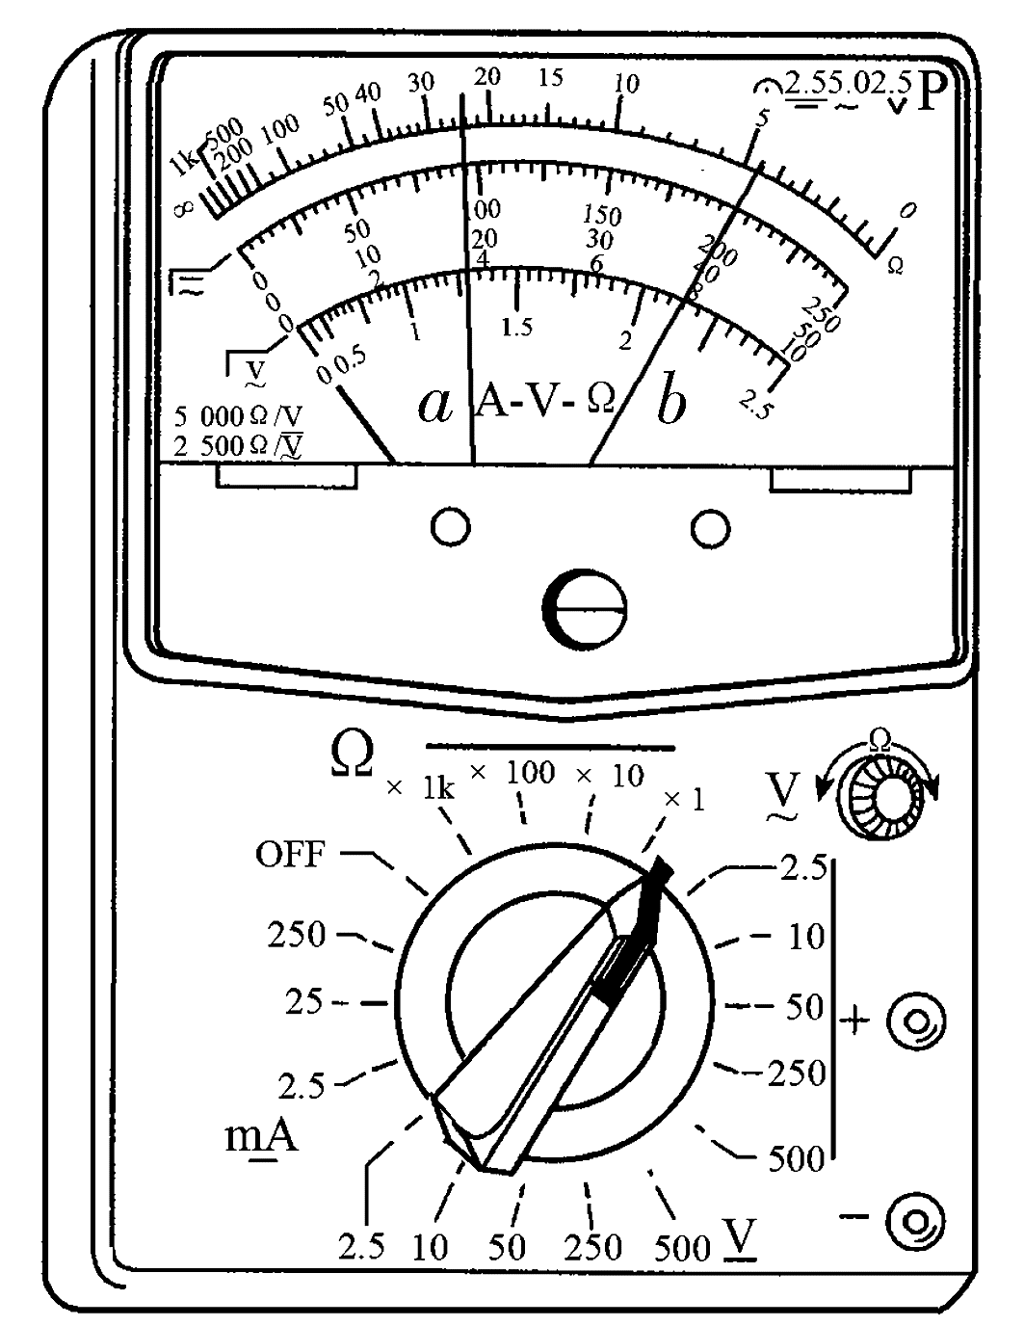
甲 乙
(2)如果把该变压器看作理想变压器,现要测量A线圈的匝数,提供的器材有:一根足够长绝缘导线,一只多用电表和低压交流电源。请完成以下实验步骤:
①用绝缘导线在线圈B上绕制n匝线圈;
②将A线圈与低压交流电源相连接;
③用多用电表的交流电压挡分别测量A线圈的输入电压U_{A}和 (选填“绕制”或“B”)线圈的输出电压U;
④则A线圈的匝数为 (用已知和测得量的符号表示)。
答案 (1)24 A (2)③绕制 ④$\frac{U_{A}}{U}$n
解析 (1)多用电表电阻挡读数=指针指示值×倍率。a的读数为24,倍率为“×1”,所以A线圈的电阻为24 Ω。根据电阻定律,导线越长,电阻越大,因为A的电阻比B大,所以A线圈匝数多。
(2)③因为要测量A线圈匝数,所以要把A线圈与低压交流电源相连接。变压器输入、输出电压都是交变电压,所以要用交流电压挡测绕制线圈的输出电压U。
④根据变压器电压比等于匝数比,有$\frac{U_{A}}{U}$=$\frac{n_{A}}{n}$,所以n_{A}=$\frac{U_{A}}{U}$n。
跟踪训练
(2025·海南海口模拟)某同学在“探究变压器线圈两端的电压与匝数的关系”实验中,采用了如图所示的可拆式变压器进行研究,图中各接线柱对应的数字表示倍率为“×10”的匝数。
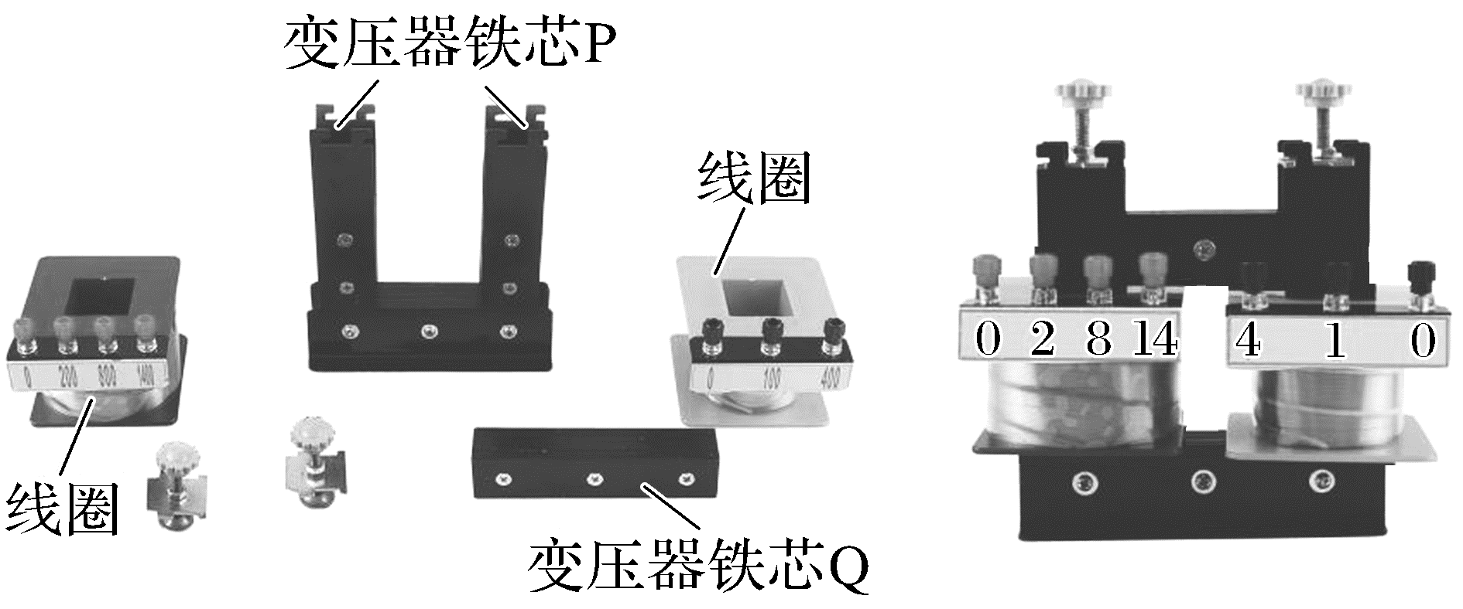
(1)关于实验器材和实验过程,下列说法正确的有 (多选)。
A.变压器的铁芯可以用整块金属
B.本实验采用了控制变量法
C.测量副线圈电压时应当用交流电压表
D.因为实验原线圈的输入电压较低,在通电情况下可用手接触裸露的接线柱
(2)该同学组装变压器时忘记将铁芯闭合进行实验,当原、副线圈匝数比为8∶4,原线圈接16.0 V的交流电压时,测量副线圈的交流电压表的实际读数可能是 。
A.0 V B.2.60 V
C.8.00 V D.9.65 V
答案 (1)BC (2)B
解析 (1)为了降低涡流造成的损耗,变压器的铁芯是用相互绝缘的薄硅钢片叠合而成,故A错误;为便于探究,可以采用控制变量法,故B正确;变压器的原线圈接低压交流电源,测量副线圈电压时应当用交流电压表,故C正确;虽然实验所用电压较低,但是通电时不可用手接触裸露的导线、接线柱等检查电路,这样可减小实验误差,避免发生危险,故D错误。
(2)假设变压器为理想变压器,则副线圈电压为
U₂=$\frac{n_{2}}{n_{1}}$U₁=$\frac{4}{8}$×16.0 V=8.00 V
考虑到实验时,未将铁芯闭合,该变压器不是理想变压器,会出现漏磁等现象,则副线圈两端电压小于8.00 V,电压表测量有效值,则读数小于8.00 V,故选B。
1.(2025·江苏卷,2)用图示可拆变压器进行探究实验,当变压器左侧的输入电压为2 V时,若右侧接线柱选取“0”和“4”,右侧获得4 V输出电压,则左侧接线柱选取的是( )
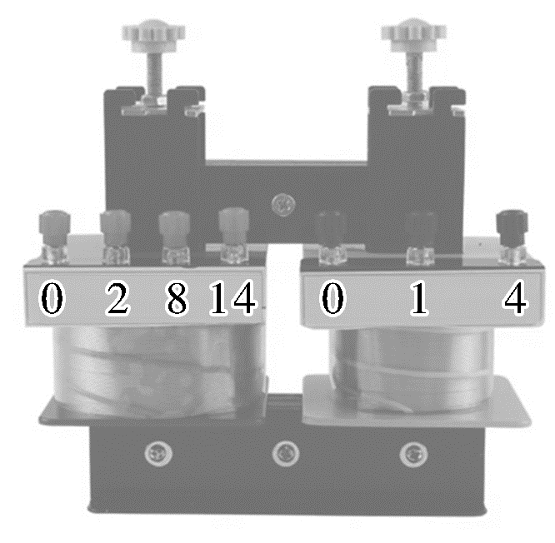
A.“0”和“2” B.“2”和“8”
C.“2”和“14” D.“8”和“14”
答案 A
解析 根据理想变压器电压与匝数的关系有$\frac{U_{1}}{U_{2}}$=$\frac{n_{1}}{n_{2}}$,其中U₁=2 V,U₂=4 V,n₂=4,解得n₁=2,A正确。
2.(2025·云南昆明模拟)某同学用可拆式变压器做“探究变压器原、副线圈电压与匝数的关系”的实验,如图所示。求解下列问题:
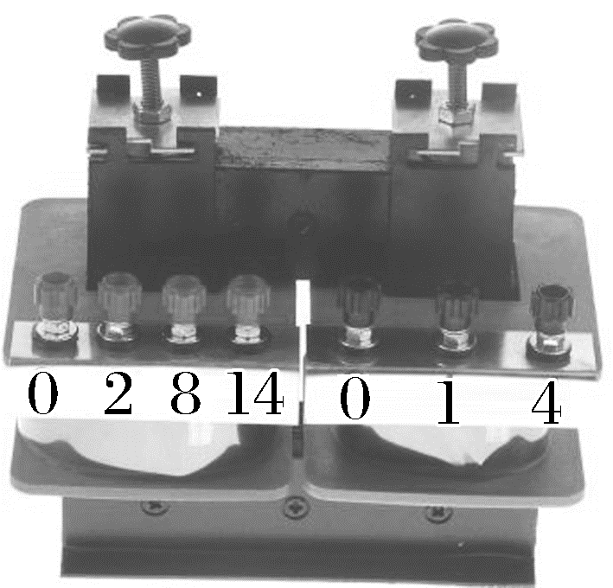
(1)下列本实验中还需要用到的其他实验器材组合,正确的是 。
A.干电池和直流电压表
B.低压交流电源和直流电压表
C.干电池和交流电压表
D.低压交流电源和交流电压表
(2)本实验中用的科学方法是 。
A.控制变量法
B.等效替代法
C.整体隔离法
(3)某次实验时,原线圈匝数为n₁=1 400匝,副线圈匝数为n₂=400匝,原线圈接入的电压为28.0 V,副线圈两端电压可能为 。
A.7.8 V B.8.2 V
C.9.6 V D.14.0 V
答案 (1)D (2)A (3)A
解析 (1)变压器的工作原理是电磁感应,原线圈需要通交变电流,这样副线圈才能产生感应电动势,所以电源应选低压交流电源;同时,要测量原、副线圈的电压,要用交流电压表,故选D。
(2)在探究变压器原、副线圈电压与匝数的关系时,采用的是控制变量法,故选A。
(3)根据$\frac{U_{1}}{U_{2}}$=$\frac{n_{1}}{n_{2}}$,可得U₂=8.0 V
因漏磁、能量损耗等影响,副线圈两端电压将小于8 V,故选A。
3.(2026·云南保山高三阶段测试)某同学探究变压器原、副线圈电压与匝数的关系。
(1)正确组装可拆变压器后,如图甲所示,接入学生电源,选择合适的挡位,应使用多用电表的 挡测量(选填“直流电压”或“交流电压”)。
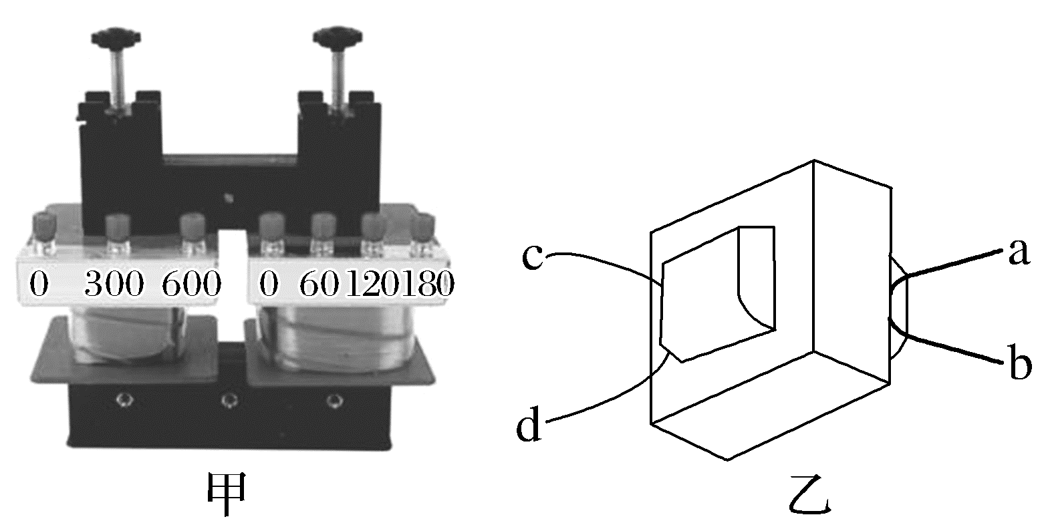
(2)保持原线圈输入的电压一定,改变原、副线圈的匝数,测量副线圈上的电压,数据如下表所示。
组别 | 原线圈匝数n₁ | 副线圈匝数n₂ | 原线圈电压U₁(V) | 副线圈电压U₂(V) | U₁/U₂
1 | 300 | 60 | 6.2 | 0.9 | 6.89
2 | 300 | 120 | 6.2 | 2.1 | 2.95
3 | 300 | 180 | 6.2 | 3.3 | 1.88
4 | 600 | 180 | 6.2 | 1.5 | 4.13
分析第1、2、3组数据,大致可得出结论:原线圈电压和匝数不变时, ;分析第3、4组数据,大致可得出结论:原线圈电压和副线圈匝数不变时,原线圈匝数越少,副线圈电压越高。
(3)进一步分析实验数据,发现副线圈电压总比理论值小,其原因可能是
。
(4)该同学找到了一只标有“220 V/9 V”的变压器,其上有a、b、c、d四个引出线头,且a、b引线比c、d引线粗,如图乙所示。使用时,应该把引线 接交流“220 V”(选填“a、b”或“c、d”)。
答案 (1)交流电压
(2)副线圈匝数越多,副线圈电压越高
(3)变压器不是理想变压器,有漏磁、铁芯发热、导线发热等能量损耗
(4)c、d
解析 (1)变压器原、副线圈上都是交变电流,则应使用多用电表的交流电压挡测量。
(2)分析第1、2、3组数据,大致可得出结论:原线圈电压和匝数不变时,副线圈匝数越多,副线圈电压越高。
(3)进一步分析实验数据,发现副线圈电压总比理论值小,其原因可能是变压器不是理想变压器,有漏磁、铁芯发热、导线发热等能量损耗。
(4)电压越低,则电流越大,导线越粗,可知应该把引线c、d接交流“220 V”。
4.某同学欲研究实验室可拆变压器工作时原线圈输入功率和副线圈输出功率之间的关系,可供选择的器材如下:
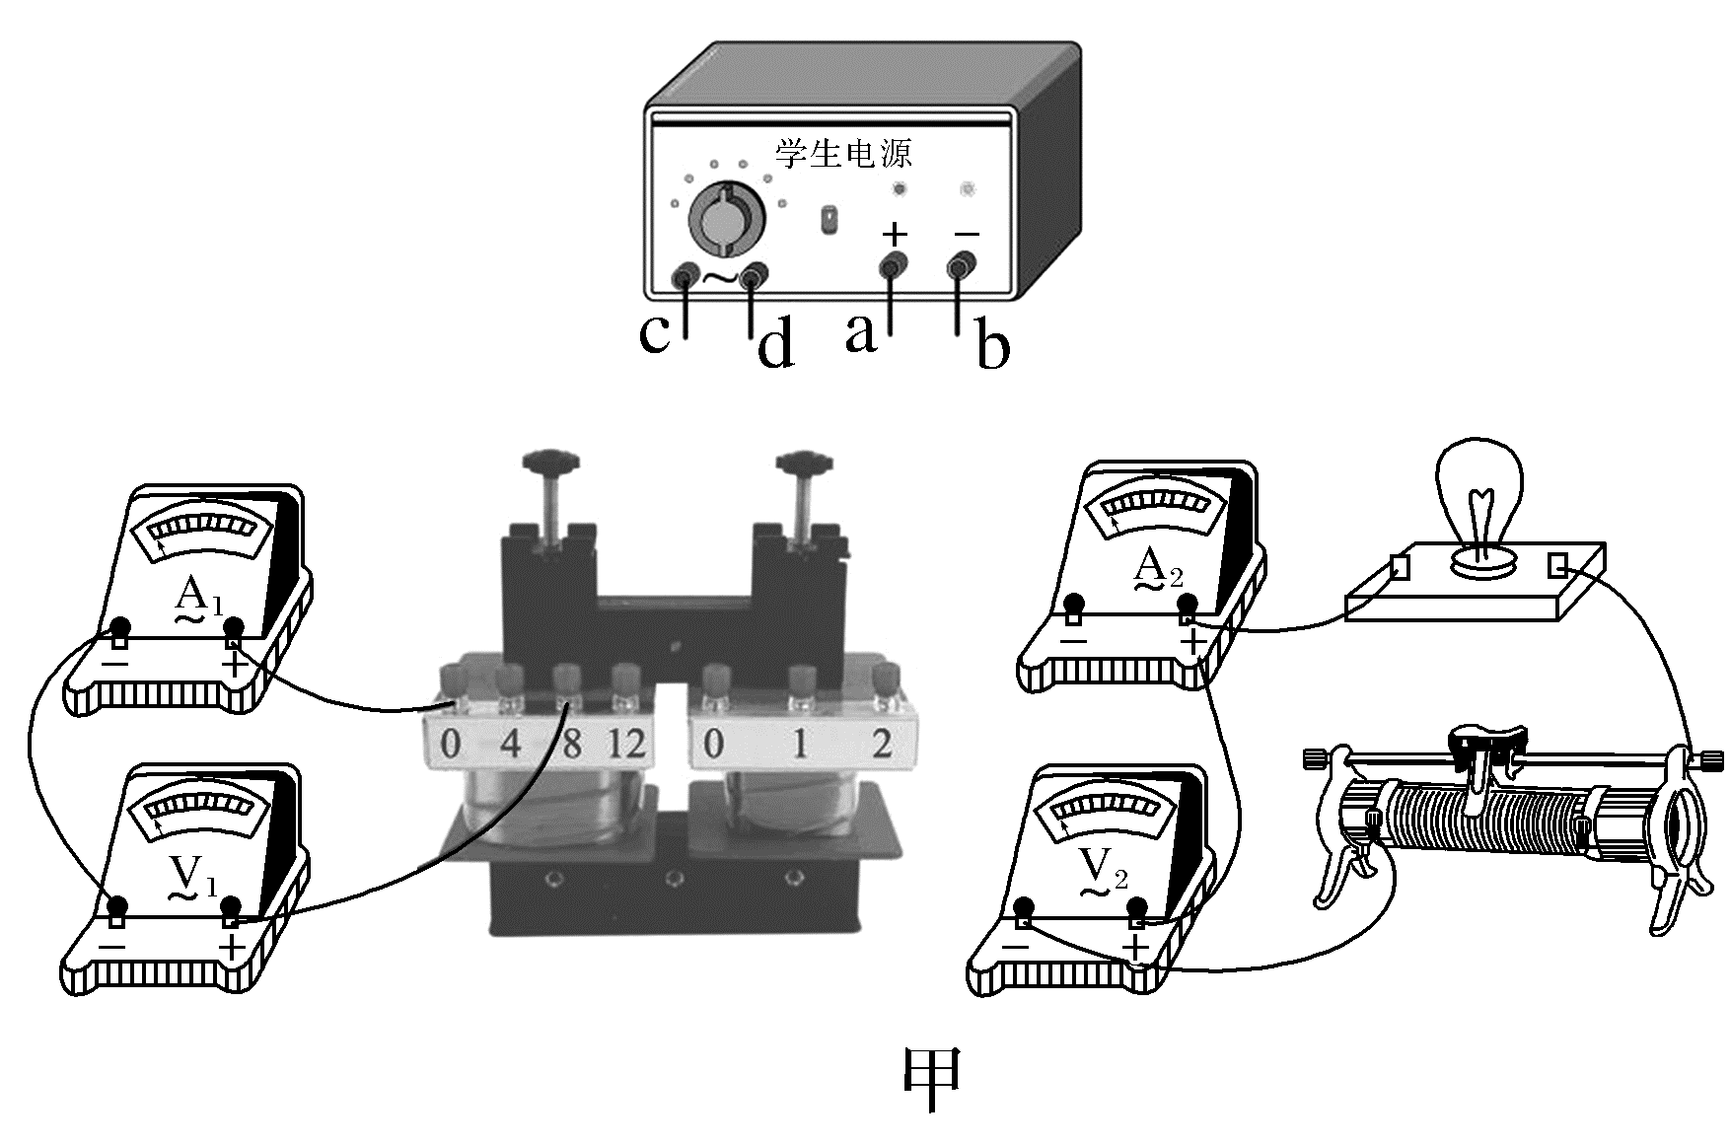
a.可拆变压器(如图甲中所示,原线圈接线柱标注0、4、8、12,副线圈接线柱标注0、1、2)
b.学生电源
c.小灯泡(2.5 V,2.0 W)
d.交流电压表V₁(量程0~30 V)
e.交流电压表V₂(量程0~6 V)
f.交流电流表A₁(量程0~0.3 A)
g.交流电流表A₂(量程0~1.0 A)
h.滑动变阻器(0~5 Ω)
实验电路如图乙:
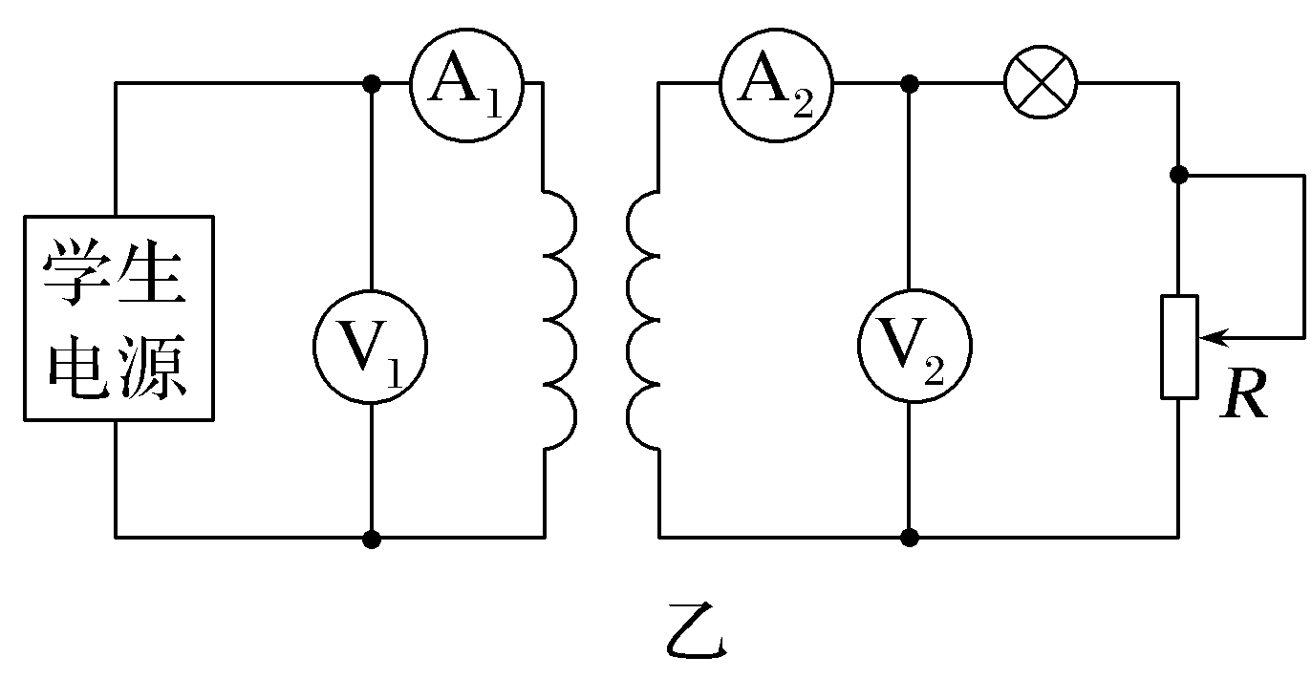
(1)用笔画线代替导线将图甲中的实物图补充完整。
(2)连接好电路后,该同学将滑动变阻器滑片置于阻值最大处,学生电源电压调至20 V,打开电源开关,调整滑动变阻器滑片位置,当灯泡较亮时,读出四个电表的示数分别为U₁=20.0 V,I₁=0.16 A,U₂=4.2 V,I₂=0.60 A,通过计算发现U₁I₁>U₂I₂,可能的原因是 (填选项标号)。
A.未考虑电压表V₁的内阻
B.未考虑电压表V₂的内阻
C.变压器漏磁
D.由于涡流变压器铁芯发热
(3)继续调整滑动变阻器滑片位置,使灯泡更亮,测得四个电表的示数分别为U₁'、I₁'、U₂'、I₂',则U₁'I₁'与U₂'I₂'的差值将 (忽略电流表内阻的影响,选填“增大”或“减小”)。
答案 (1)见解析图 (2)CD (3)增大
解析 (1)左侧原线圈应与电源交流输出相连,灯泡的额定电压为2.5 V,额定功率为2 W,则额定电流为0.8 A,正常工作时的电阻约为3 Ω,滑动变阻器最大阻值为5 Ω,电源电压为20 V,故副线圈接线柱应选择“0”“2”。
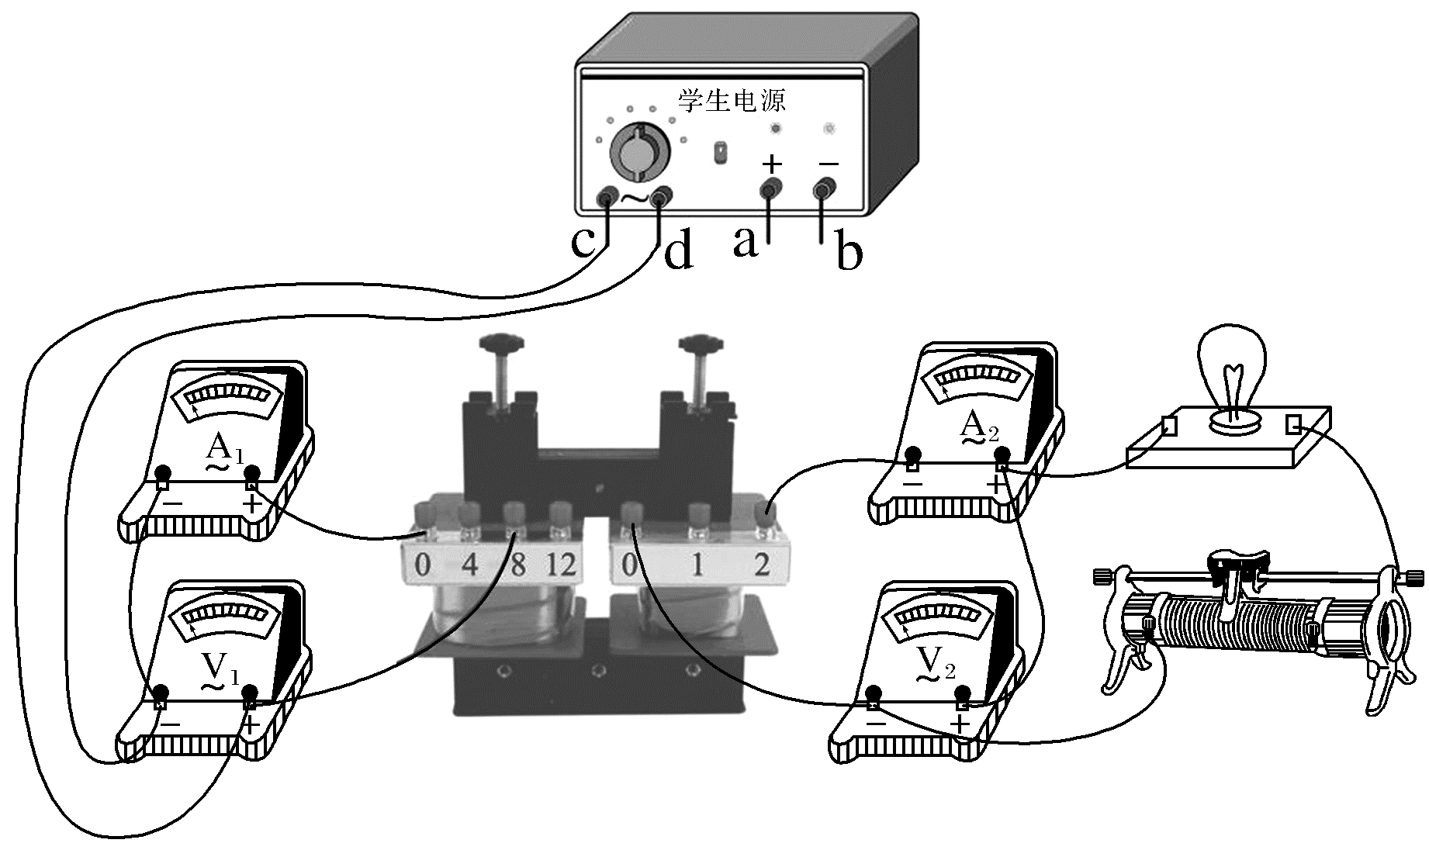
(2)电压表V₁的内阻对原线圈U₁、I₁的测量无影响,电压表V₂的内阻对副线圈U₂、I₂的测量无影响,原线圈功率大于副线圈功率的原因是漏磁、涡流和导线发热,故C、D正确,A、B错误。
(3)副线圈电流增大后,原线圈电流增大,磁场增强,涡流增大,变压器铁芯发热功率增大,则变压器左右两侧功率差值增大。
5.(2025·山东卷,14)某实验小组为探究远距离高压输电的节能优点,设计了如下实验。所用实验器材为:
学生电源;
可调变压器T₁、T₂;
电阻箱R;
灯泡L(额定电压为6 V);
交流电流表A₁、A₂、A₃,交流电压表V₁、V₂;
开关S₁、S₂,导线若干。
部分实验步骤如下:
(1)模拟低压输电。按图甲连接电路,选择学生电源交流挡,使输出电压为12 V,闭合S₁,调节电阻箱阻值,使V₁示数为6.00 V,此时A₁(量程为250 mA)示数如图乙所示,为 mA,学生电源的输出功率为 W。
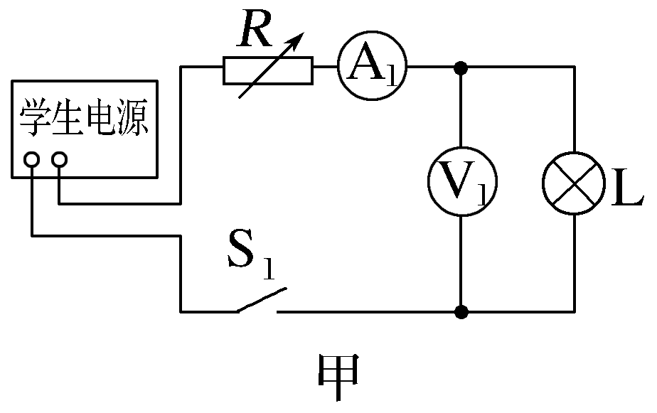
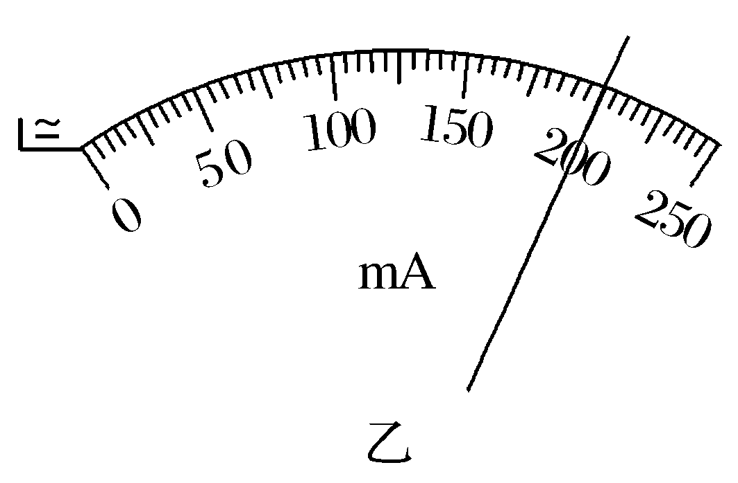
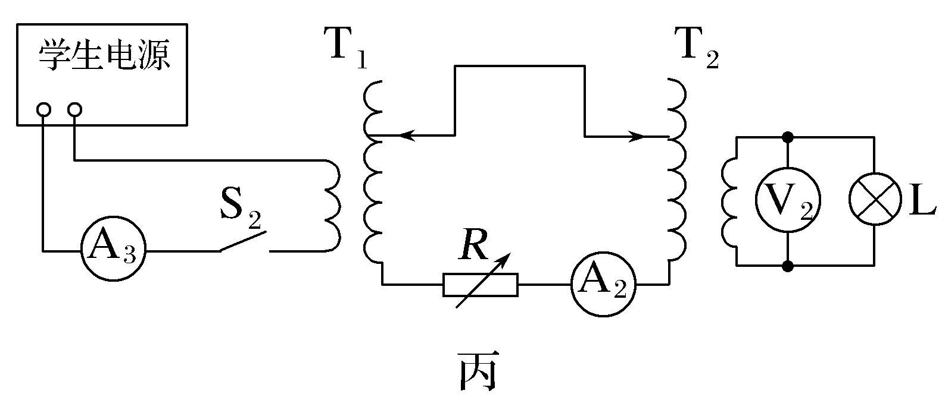
(2)模拟高压输电。保持学生电源输出电压和电阻箱阻值不变,按图丙连接电路后闭合S₂。调节T₁、T₂,使V₂示数为6.00 V,此时A₂示数为20 mA,则低压输电时电阻箱消耗的功率为高压输电时的 倍。
(3)A₃示数为125 mA,高压输电时学生电源的输出功率比低压输电时减少了 W。
答案 (1)200 2.4 (2)100 (3)0.9
解析 (1)由题图乙可知,A₁的示数为I₁=200 mA,又学生电源的输出电压为12 V,由题图甲可知A₁测量干路电流,则学生电源的输出功率为P_{出1}=UI₁=12×0.2 W=2.4 W。
(2)电阻箱阻值不变,由P=I²R可知低压输电时电阻箱消耗的功率与高压输电时电阻箱消耗的功率之比为$\frac{P_{低R}}{P_{高R}}$=$\frac{{I_{1}}^{2}}{{I_{2}}^{2}}$=100,即低压输电时电阻箱消耗的功率为高压输电时的100倍。
(3)高压输电时学生电源的输出功率为P_{出2}=UI₃=12×0.125 W=1.5 W,则高压输电时学生电源的输出功率比低压输电时减少了ΔP=P_{出1}-P_{出2}=0.9 W。

